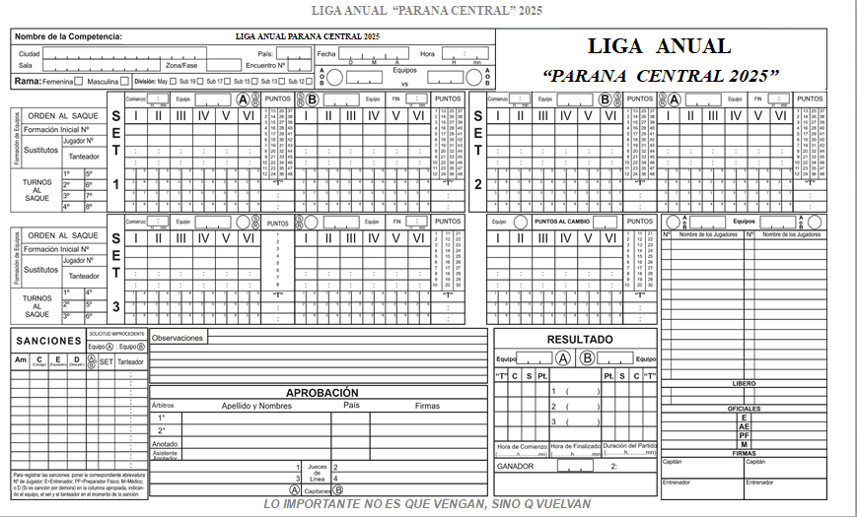
,
“DENLO TODO SON UN GRUPO INCREIBLE, CONFIEN EN EL TRABAJO DE EQUIPO”
LO IMPORTANTE NO ES QUE VENGAS, SINO Q VUELVAS, !! GRACIAS POR CONFIAR “LALIGA”
“PARANA CENTRAL 2026”
“LIGA, PARANA CENTRAL 2026
“LALIGA”

